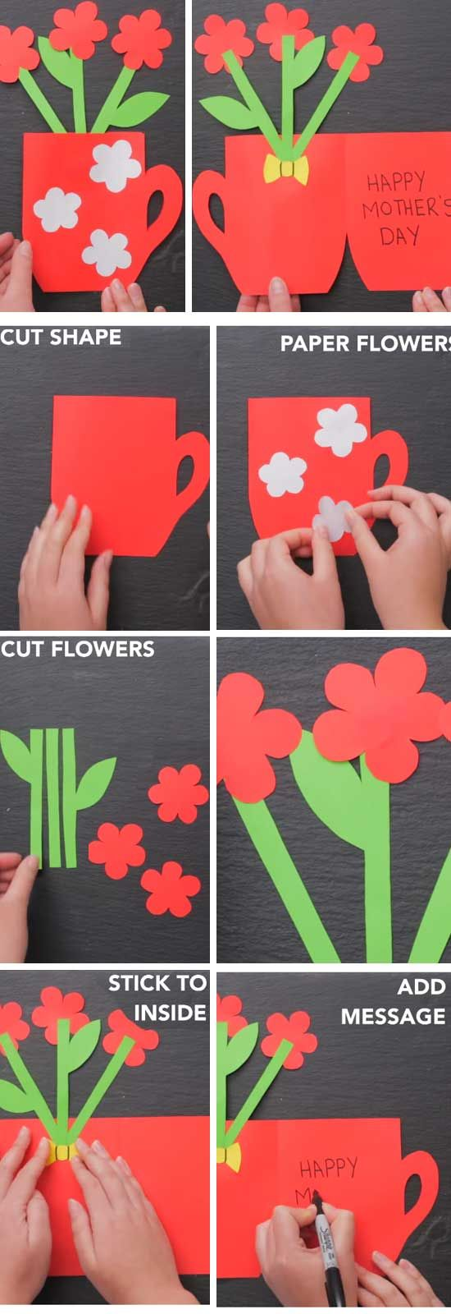

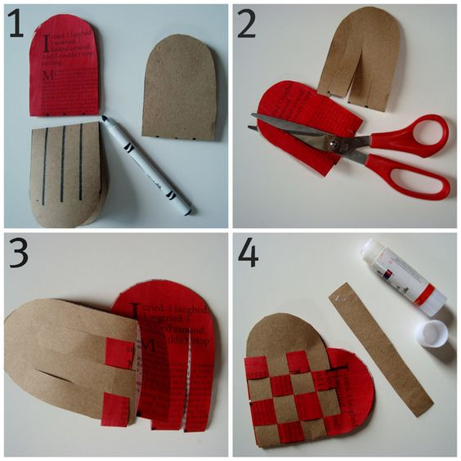

## Σ 'αγαπώ τόσο πολύ κάρτα

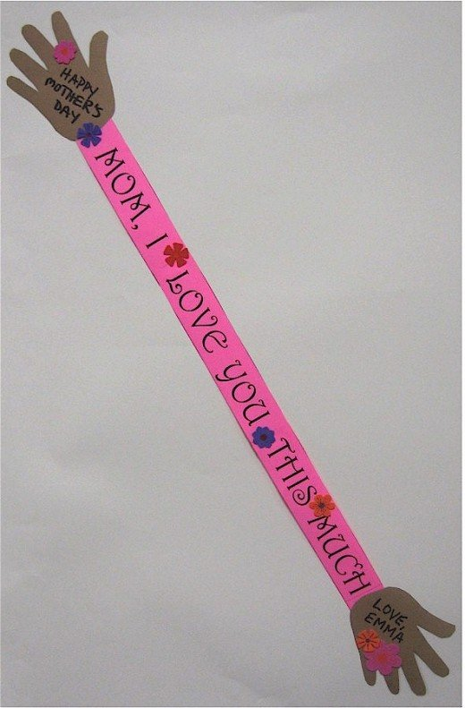



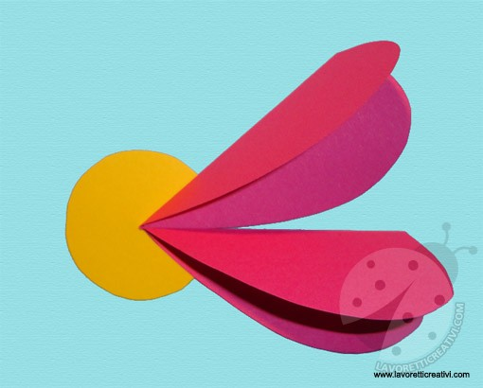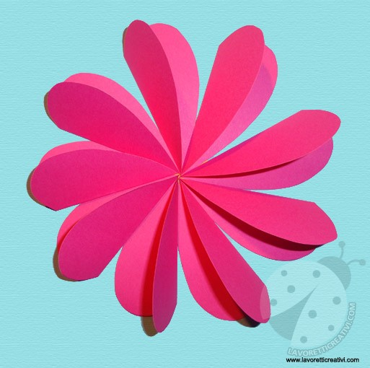

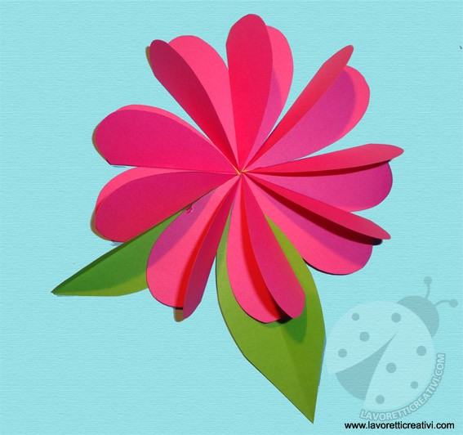

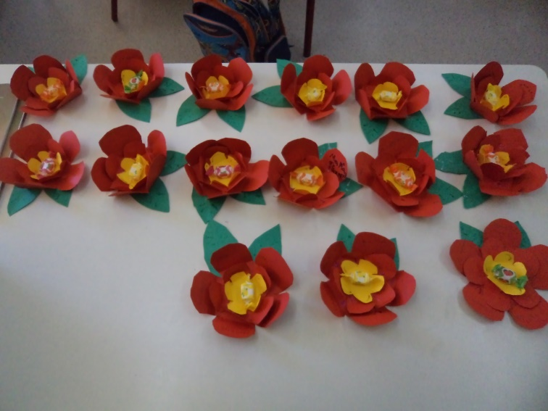

Σχεδιάστε και κόψτε τρία ίδια λουλούδια αλλά σε τρία διαφορετικά μεγέθη.

Κολλήστε τα το ένα πάνω στο άλλο αφήνοντας ελεύθερα τα πέταλλα.

Κόψτε και κολλήστε από κάτω δύο πράσινα φύλλα.

Διπλώστε λίγο τα πέταλα προς τα μέσα.

Στο κέντρο του λουλουδιού κολλήστε ένα σοκολατάκι ή μια καραμέλα!

Κάρτα γλάστρας για τη γιορτή της μητέρας

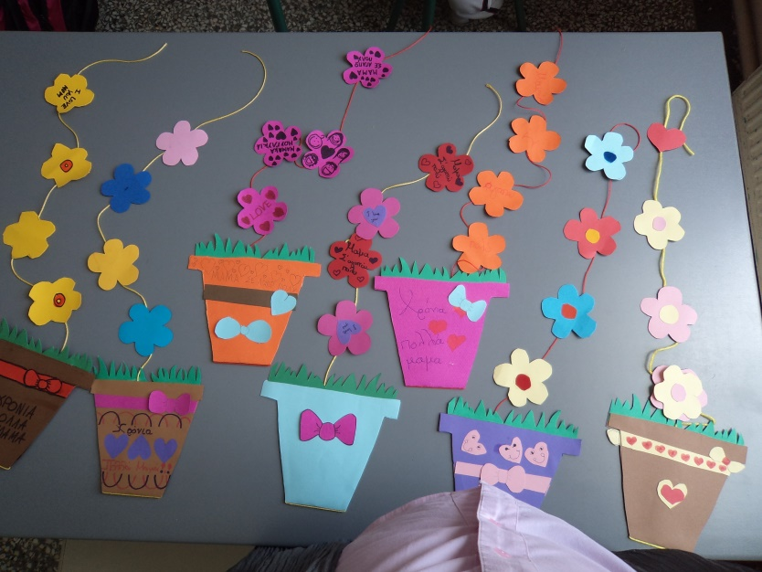

[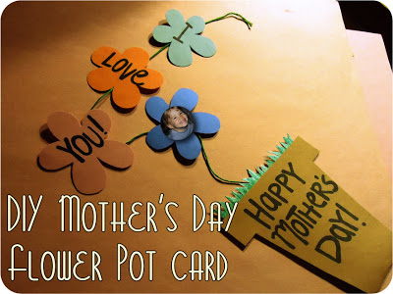](http://4.bp.blogspot.com/-VpD-Dl2eJqM/T6YDNu9WrgI/AAAAAAAABbs/Z6rSFAVFi2g/s1600/DIY.jpg)

**Υλικά που χρειάζεστε:**

Χαρτί κατασκευής

Ψαλίδια

Κόλλα

κλωστή

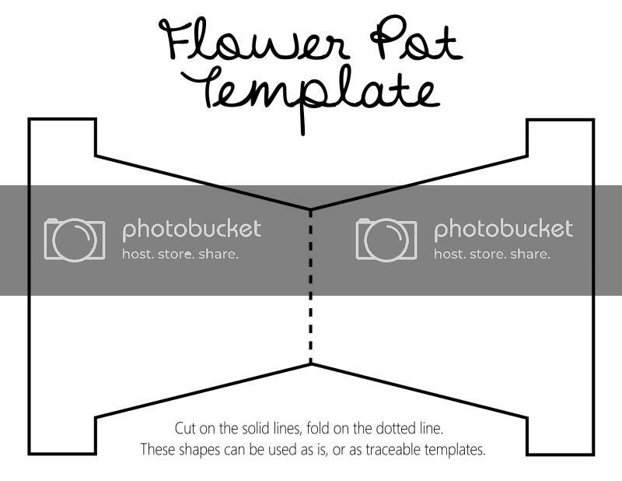

[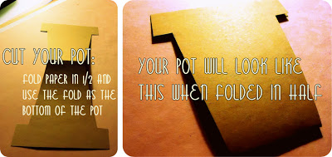](http://3.bp.blogspot.com/-5RB5edT8Gtw/T6YDQIqaRQI/AAAAAAAABb0/AwFwyQZny50/s1600/mother.jpg)

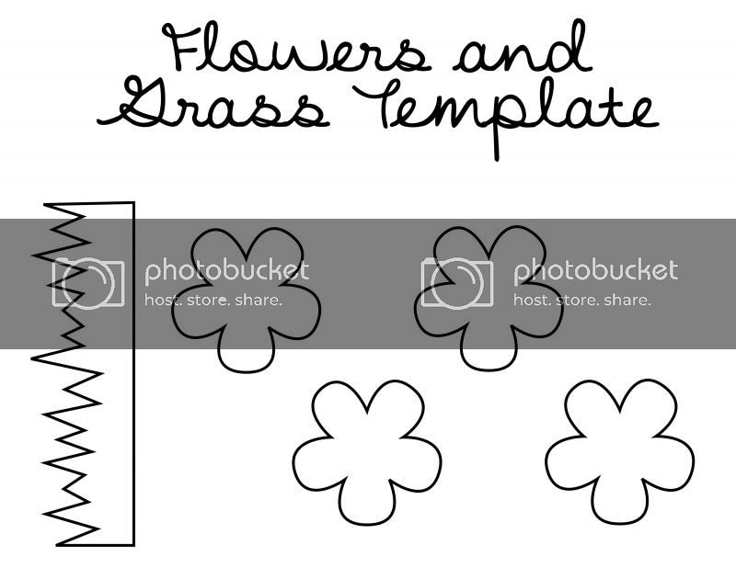

[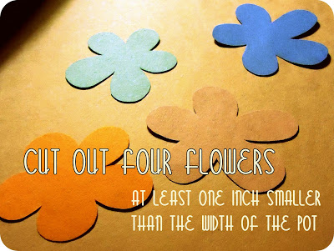](http://4.bp.blogspot.com/-F9k4u3VbuCQ/T6YDZ2QdNyI/AAAAAAAABcM/gg91-4Diwf8/s1600/mother2.jpg)

[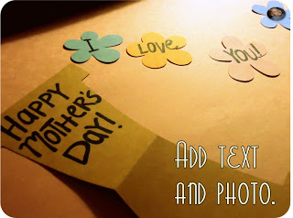](http://1.bp.blogspot.com/-dgcwy40NxhY/T6YDaBtYBII/AAAAAAAABcU/TV2cgmUd9bE/s1600/mother3.jpg)

[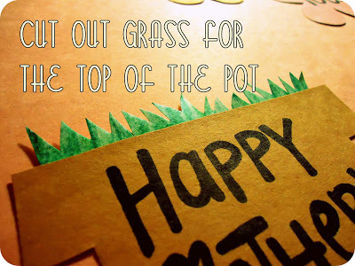](http://3.bp.blogspot.com/-C0-KBpE8XPM/T6YDbHNGwoI/AAAAAAAABcc/SbPpMQv2h-s/s1600/mother4.jpg)

[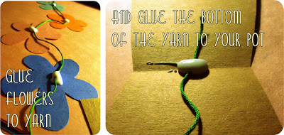](http://3.bp.blogspot.com/-_H_bxMR1hK8/T6YLagRwvaI/AAAAAAAABdg/W7avhlLC6Y0/s1600/mother6.jpg)

[[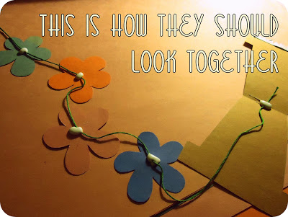](http://2.bp.blogspot.com/-lf-ZRtzc_oI/T6YDc7xOGZI/AAAAAAAABcs/Jzs5B9pmx6o/s1600/mother7.jpg)](http://2.bp.blogspot.com/-lf-ZRtzc_oI/T6YDc7xOGZI/AAAAAAAABcs/Jzs5B9pmx6o/s1600/mother7.jpg)

[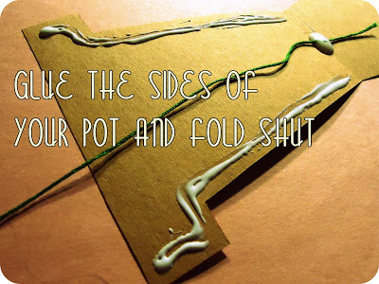](http://3.bp.blogspot.com/-ZQ3awTU-u-4/T6YDd1cC-OI/AAAAAAAABc0/rubQOIdNxEo/s1600/mother8.jpg)[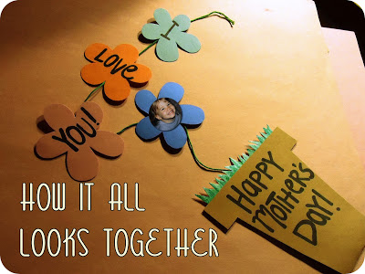](http://1.bp.blogspot.com/-oBomB9PSNwk/T6YDfW_yGUI/AAAAAAAABc8/0g1614vvUOA/s1600/mother9.jpg)

Βάλτε τα λουλούδια στο δοχείο "φάκελος", ώστε η μαμά να μπορεί να τα βγάλει έξω.

[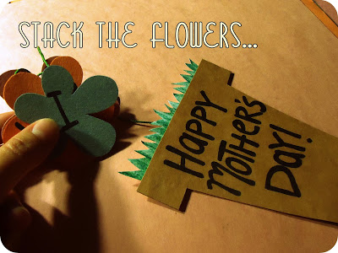](http://1.bp.blogspot.com/-Y_1rbBhmhXA/T6YDXjKusnI/AAAAAAAABb8/4FfeSPa0fbc/s1600/mother10.jpg)[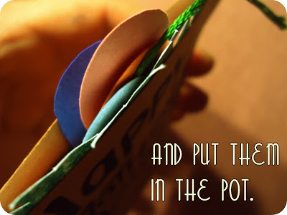](http://1.bp.blogspot.com/-6fySJQtfYj4/T6YDYhDNGQI/AAAAAAAABcE/VwTy4F3uLxA/s1600/mother11.jpg)

[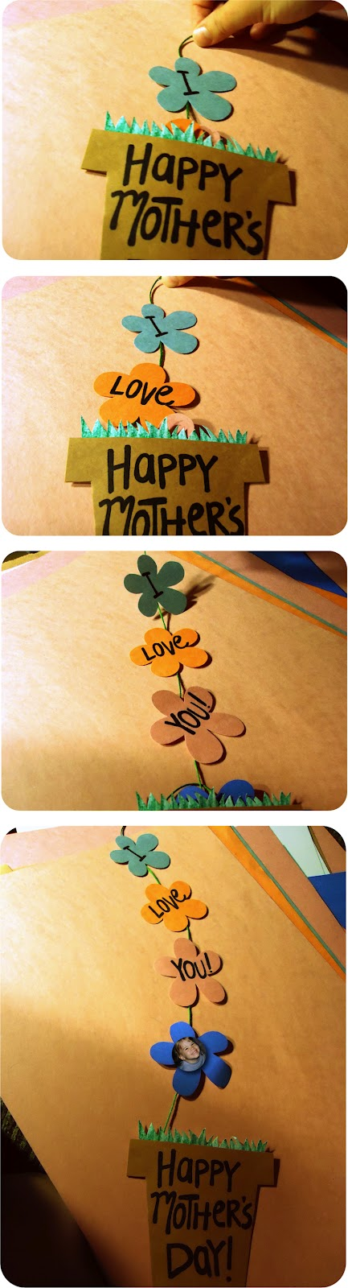](http://2.bp.blogspot.com/-QuJN8luou24/T6YDgeworsI/AAAAAAAABdE/dQ4SbBv3bTU/s1600/motherdone.jpg)

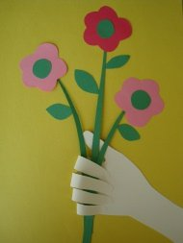***Εδώ είναι αυτό που θα χρειαστείτε ...***

• Χαρτί   
• Κόλλα ή ταινία  
• Ψαλίδι  
• Μολύβι

***Δείτε πώς το κάνετε ...***

**1.** Σχεδιάστε και κόψτε το αποτύπωμα του χεριούσας, συμπεριλαμβανομένου του καρπού και του τμήματος του άνω βραχίονα. Κολλήστε το σε ένα κομμάτι χαρτιού κατασκευής. Κολλήστε μόνο τα μέρη του βραχίονα και της παλάμης, μην κολλήσετε κανένα δάχτυλο!

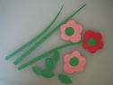**2.** Κόψτε πράσινα στελέχη , φύλλα και χρωματιστά λουλούδια.

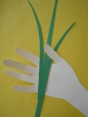**3.** Κολλήστε τα στελέχη σας στην παλάμη του χεριού και βάλτε τα λουλούδια πάνω από κάθε ένα από αυτά.

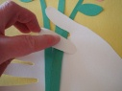**4.** Κολλήστε κάθε δάχτυλο πάνω από τα στελέχη των λουλουδιών.

<https://gr.pinterest.com/pin/388857749070264820/>

<https://www.easypeasyandfun.com/diy-heart-notebook/>

<https://gr.pinterest.com/pin/388857749052373961/>

<https://hubpages.com/art/Mothers-Day-Crafts-for-Kids#PhotoSwipe1398387129492>

<http://karewares.blogspot.com/2012/05/diy-mothers-day-flower-pot-card.html>

<http://www.busybeekidscrafts.com/Handprint-Bouquet.html>